RAZREDNA NASTAVA

Prilog 1 – nedovršene rečenice

Kad je netko strpljiv prema meni, osjećam se… (EMOCIJA)
Kad je netko strpljiv prema meni, mislim… (MISAO)
Kad je netko strpljiv prema meni, dođe mi da... (PONAŠANJE)
Kad je netko strpljiv prema meni, osjetim u svom tijelu… (TJELESNA REAKCIJA)

Prilog 2 – plodovi strpljivosti

PLODOVI STRPLJIVOSTI

EMOCIJA

MISAO

PONAŠANJE

TJELESNA REAKCIJA

Radni list 1

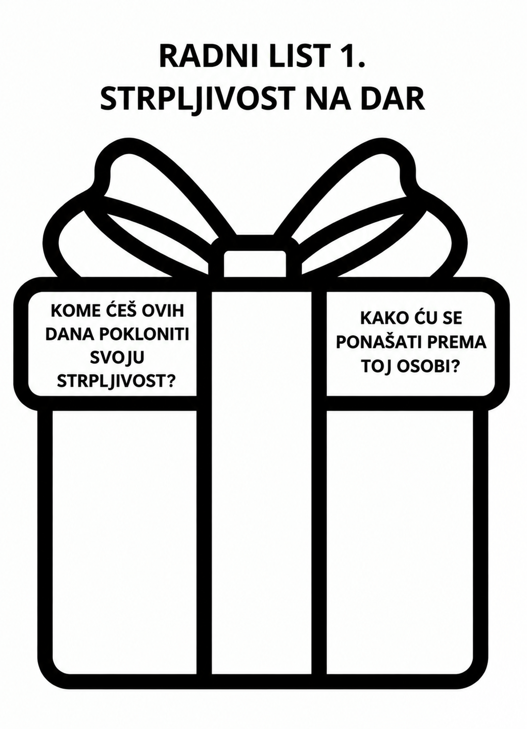

PREDMETNA NASTAVA

Prilog 1 – nedovršene rečenice
Kad je netko strpljiv prema meni, osjećam se… | Kad je netko strpljiv prema meni, dođe mi da…
Kad je netko strpljiv prema meni, mislim… | Kad je netko strpljiv prema meni, osjetim u svom tijelu…

Prilog 2 – plodovi strpljivosti

PLODOVI STRPLJIVOSTI

EMOCIJA

MISAO

PONAŠANJE

TJELESNA REAKCIJA

Radni list 1

SREDNJA ŠKOLA

Prilog 1 – nedovršene rečenice
Kad je netko strpljiv prema meni, osjećam se… | Kad je netko strpljiv prema meni, dođe mi da…
Kad je netko strpljiv prema meni, mislim… | Kad je netko strpljiv prema meni, osjetim u svom tijelu…

Prilog 2 – plodovi strpljivosti

PLODOVI STRPLJIVOSTI

EMOCIJA

MISAO

PONAŠANJE

TJELESNA REAKCIJA

Radni list 1

Za one koji žele rasti u strpljivosti!

Radni list 1 – integracija s nastavom vjeronauka